文件: AI3-01_20250416193618.mat 传感器: AI3-01 备注: ZDCQG-01-K15-X1/G18

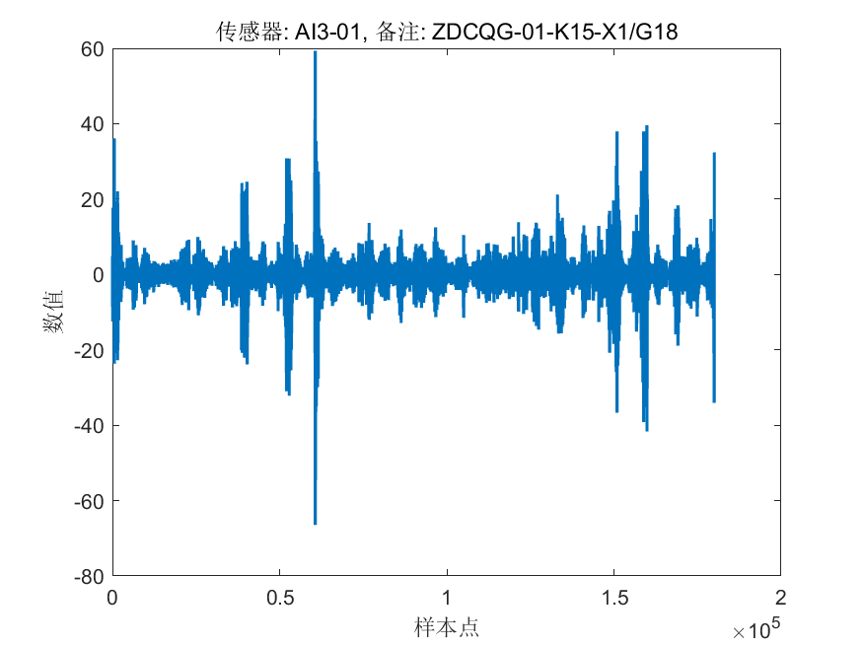

文件: AI3-02_20250416193618.mat 传感器: AI3-02 备注: ZDCQG-03-K16-X1/G19

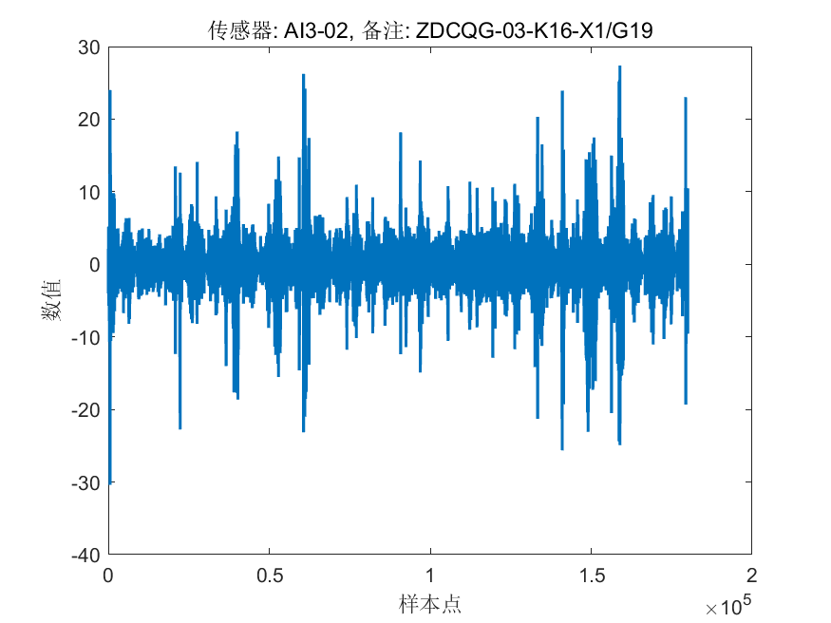

文件: AI3-03_20250416193618.mat 传感器: AI3-03 备注: ZDCQG-05-K16-X1/G20

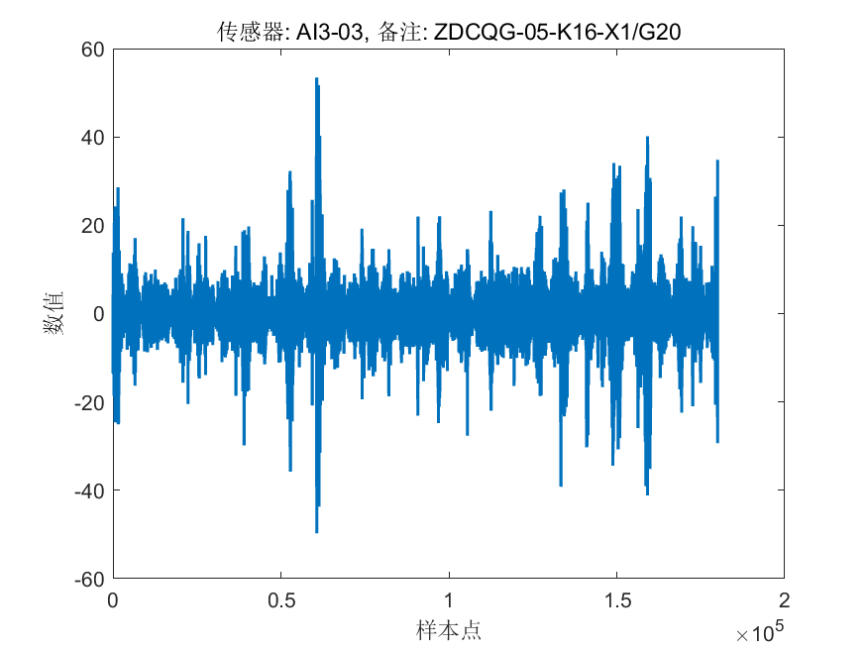

文件: AI3-04_20250416193618.mat 传感器: AI3-04 备注: ZDCQG-07-K16-X1/G21

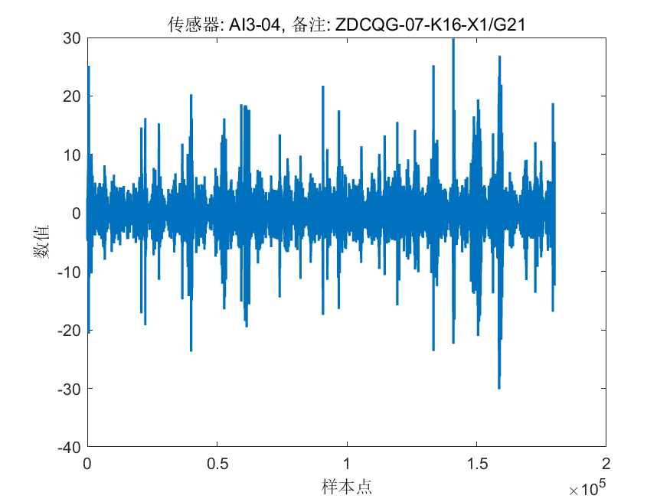

文件: AI3-05_20250416193618.mat 传感器: AI3-05 备注: ZDCQG-09-K17-X1/G22

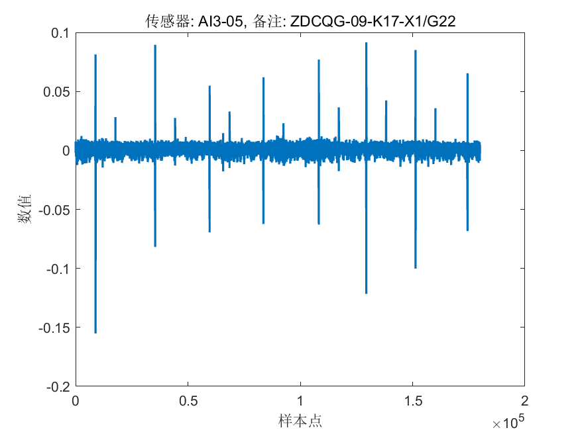

文件: AI3-06_20250416193618.mat 传感器: AI3-06 备注: DZY-01-D15-P15-01

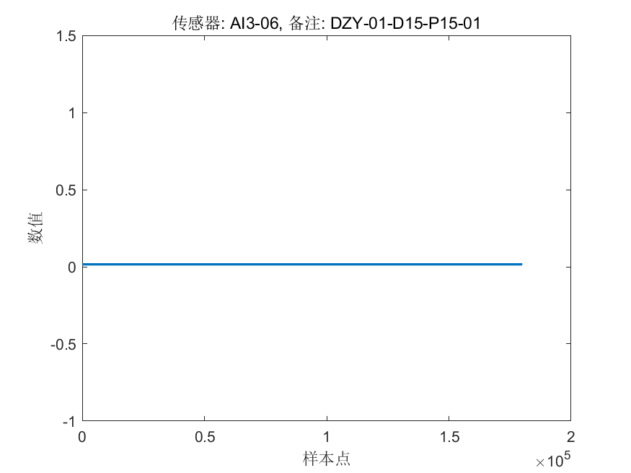

文件: AI3-07_20250416193618.mat 传感器: AI3-07 备注: DZY-01-D15-P15-02

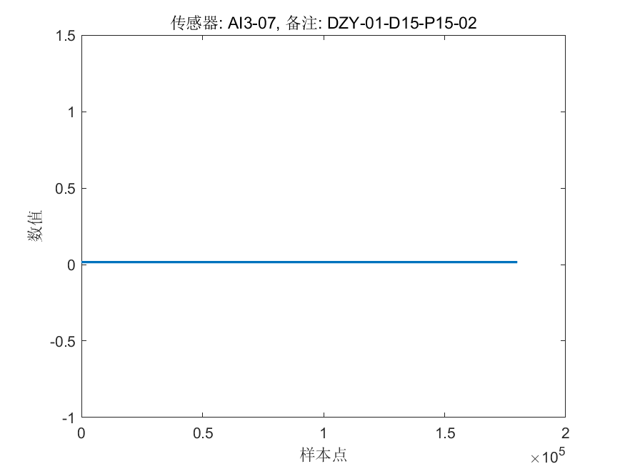

文件: AI3-08_20250416193618.mat 传感器: AI3-08 备注: DZY-01-D15-P15-03

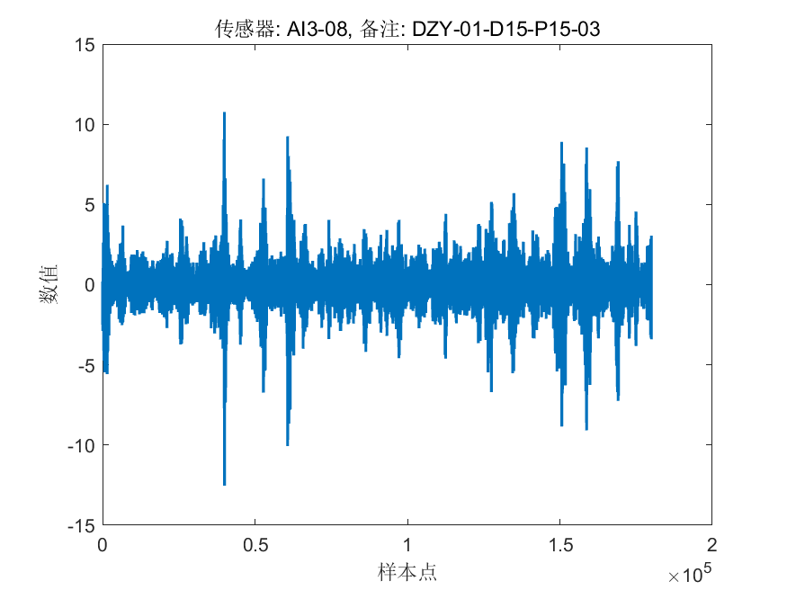

文件: AI4-01_20250416193618.mat 传感器: AI4-01 备注: DZY-02-D16-P16-01

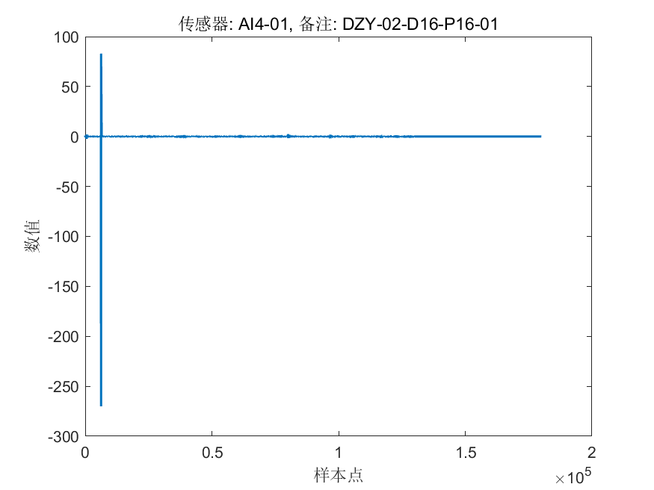

文件: AI4-02_20250416193618.mat 传感器: AI4-02 备注: DZY-02-D16-P16-02

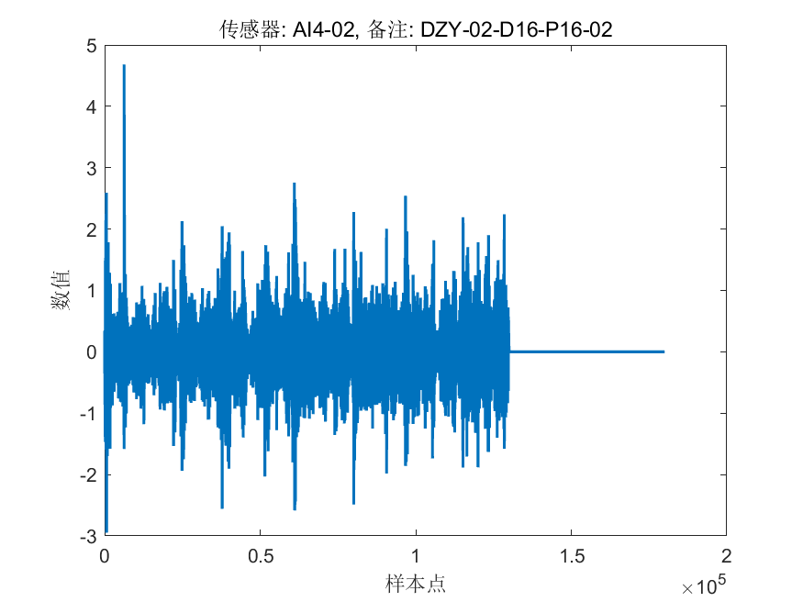

文件: AI4-03_20250416193618.mat 传感器: AI4-03 备注: DZY-02-D16-P16-03

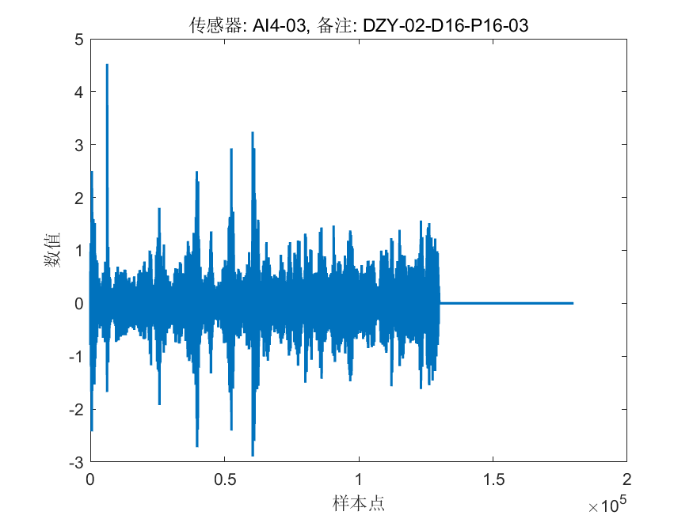

文件: AI7-01_20250416193618.mat 传感器: AI7-01 备注: ZDCQG-02-K15-X4/G18

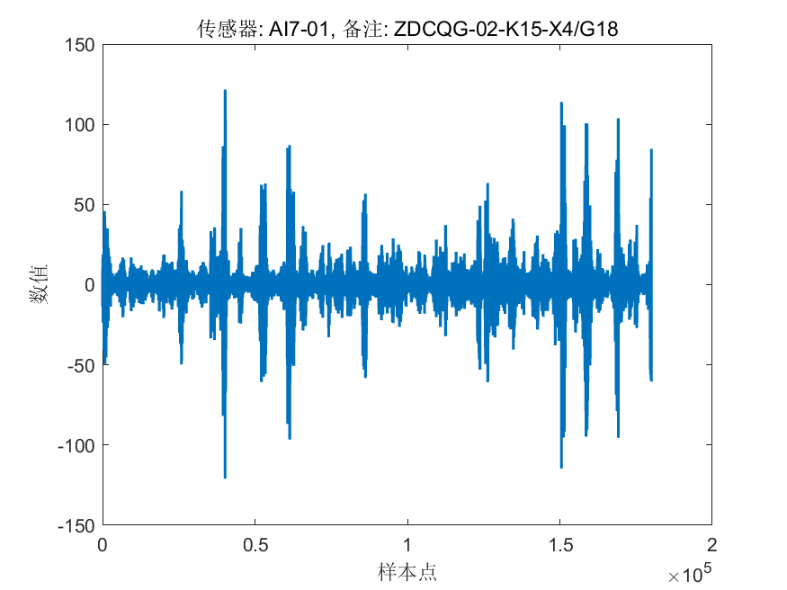

文件: AI7-02_20250416193618.mat 传感器: AI7-02 备注: ZDCQG-04-K16-X4/G19

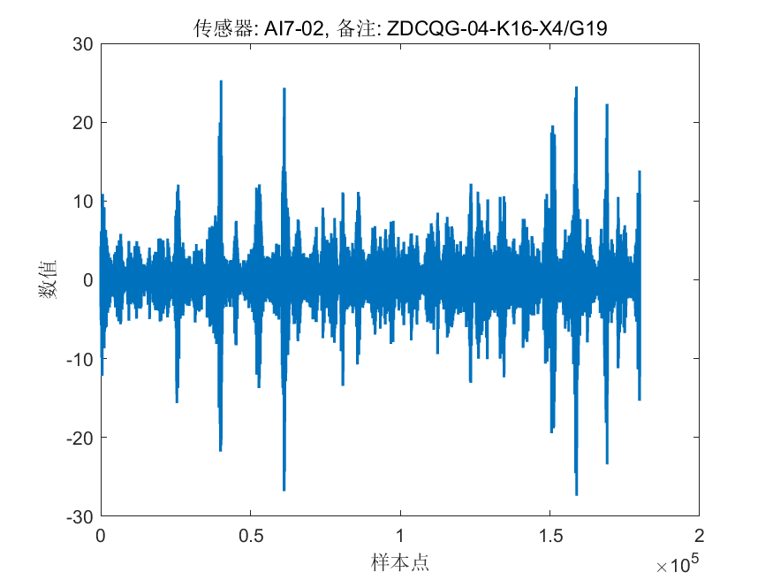

文件: AI7-03_20250416193618.mat 传感器: AI7-03 备注: ZDCQG-06-K16-X4/G20

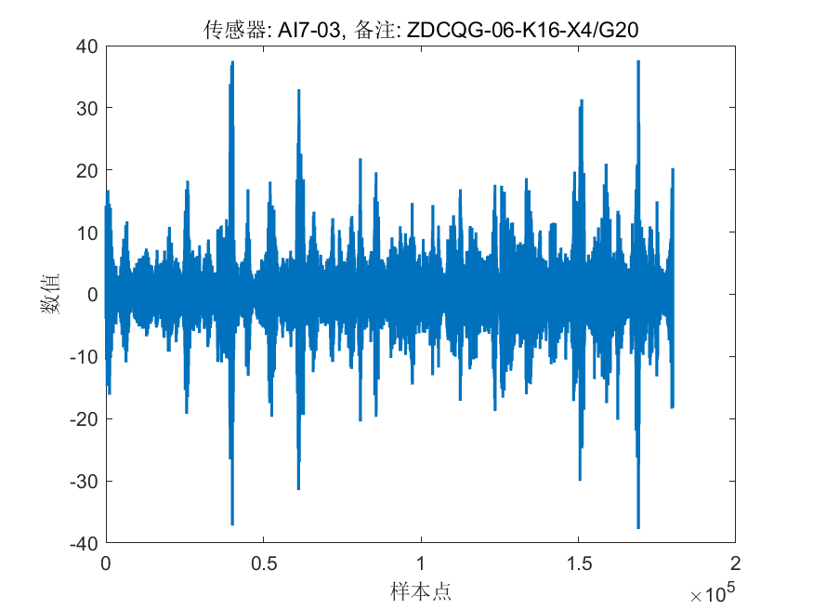

文件: AI7-04_20250416193618.mat 传感器: AI7-04 备注: ZDCQG-08-K16-X4/G21

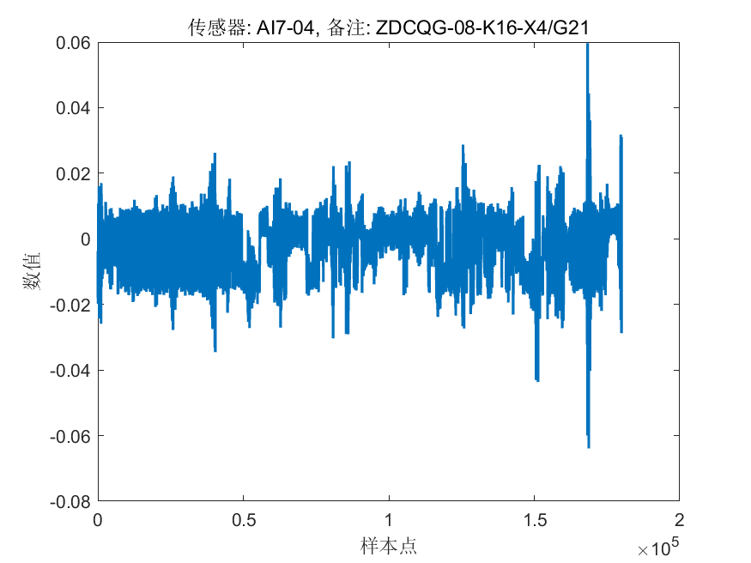

文件: AI7-05_20250416193618.mat 传感器: AI7-05 备注: ZDCQG-10-K17-X4/G22

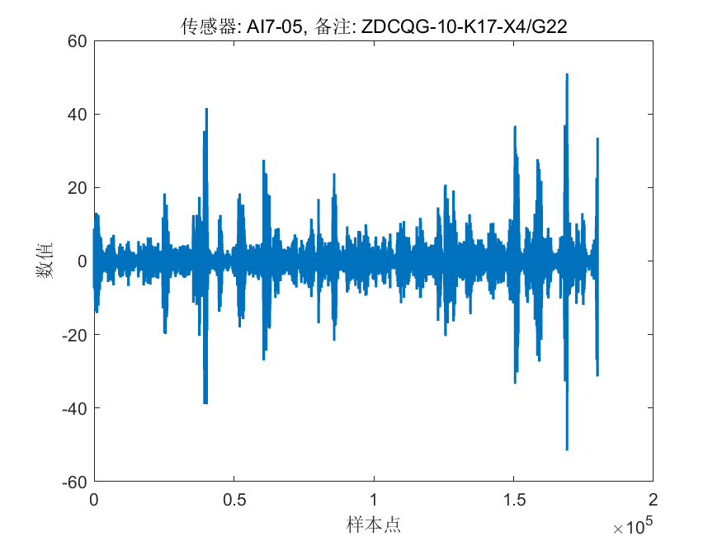

文件: AI7-06_20250416193618.mat 传感器: AI7-06 备注: SLCGQ-06-K16-ZFFDG2

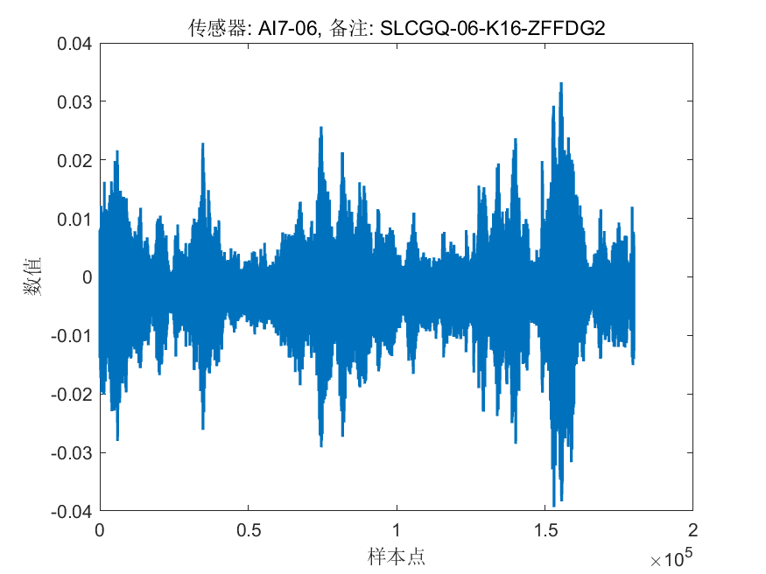

文件: AI7-07_20250416193618.mat 传感器: AI7-07 备注: SLCGQ-07-K16-ZFFDG3

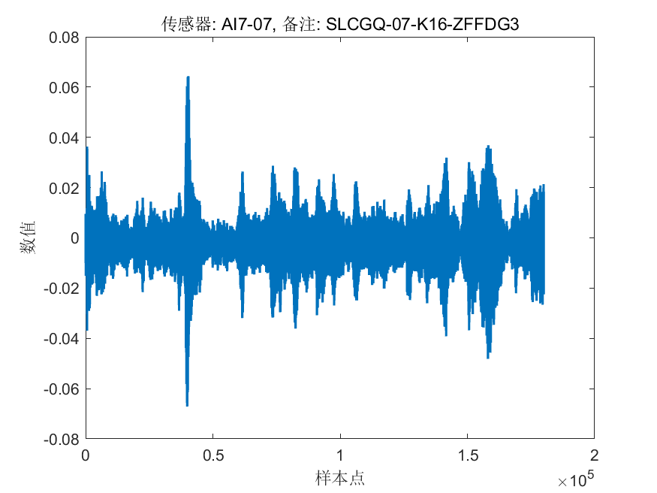

文件: AI7-08_20250416193618.mat 传感器: AI7-08 备注: SLCGQ-08-K16-ZFFDG4

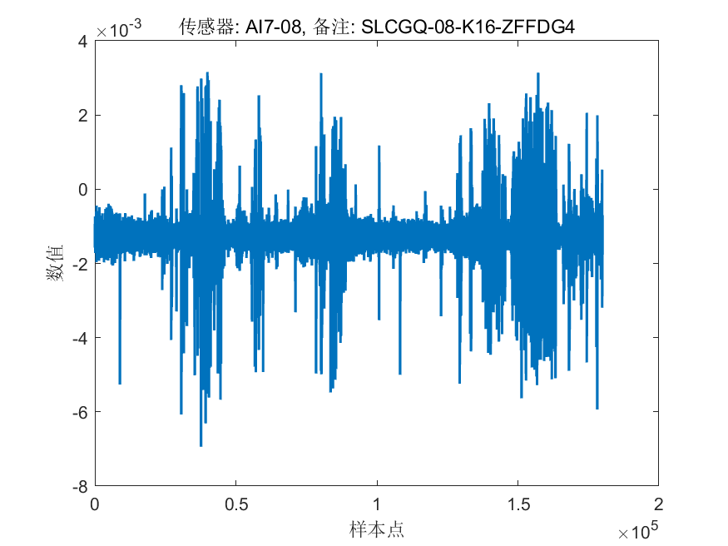

文件: AI8-01_20250416193618.mat 传感器: AI8-01 备注: SLCGQ-09-K16-ZFFDG5

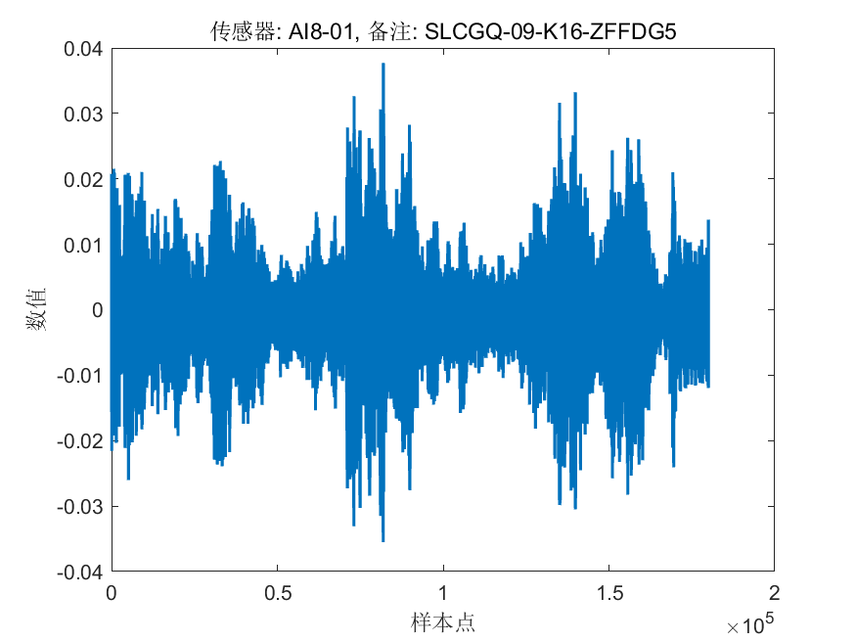

文件: AI8-02_20250416193618.mat 传感器: AI8-02 备注: SLCGQ-10-K16-ZFFDG6

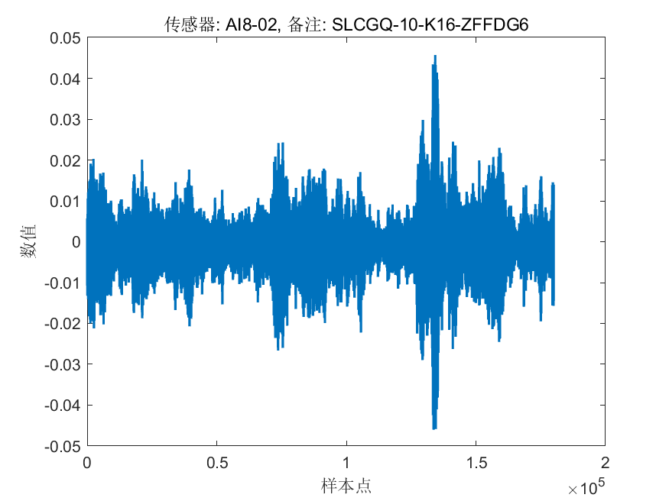

文件: AI8-05_20250416193618.mat 传感器: AI8-05 备注: SLCGQ-11-K16-YFFDG2

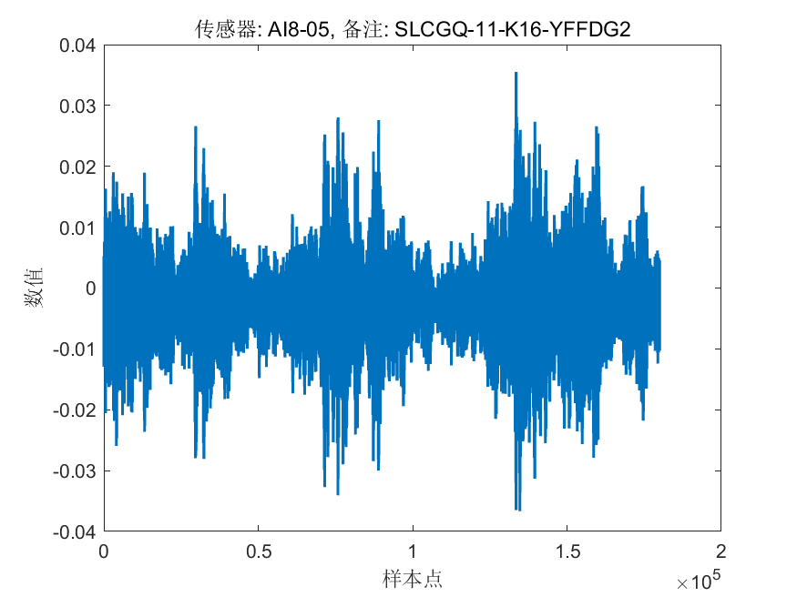

文件: AI8-06_20250416193618.mat 传感器: AI8-06 备注: SLCGQ-12-K16-YFFDG3

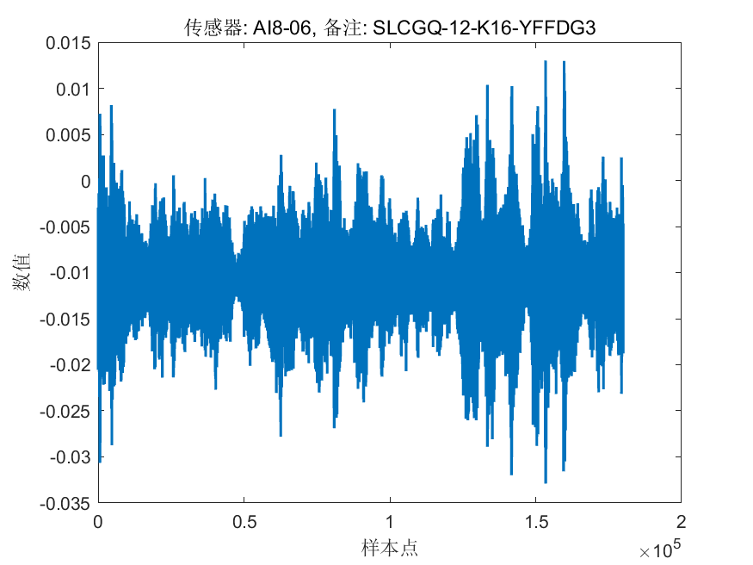

文件: AI8-07_20250416193618.mat 传感器: AI8-07 备注: SLCGQ-13-K16-YFFDG4

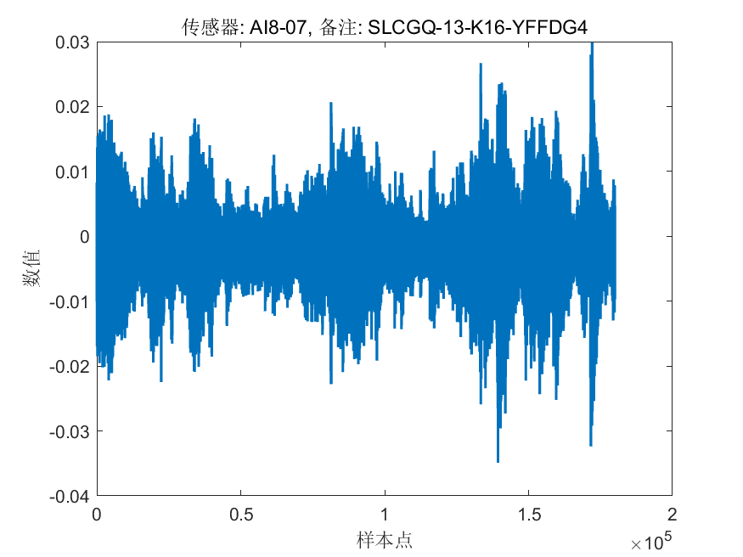

文件: AI8-08_20250416193618.mat 传感器: AI8-08 备注: SLCGQ-14-K16-YFFDG5

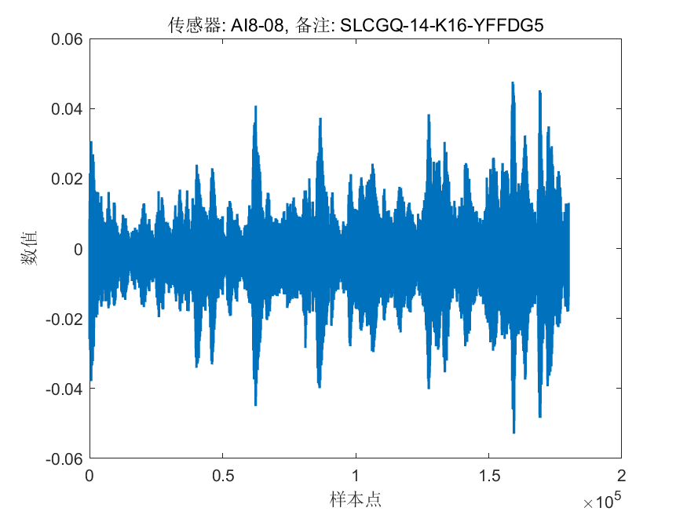

文件: AI9-01_20250416193618.mat 传感器: AI9-01 备注: SLCGQ-01-K16-ZDG1

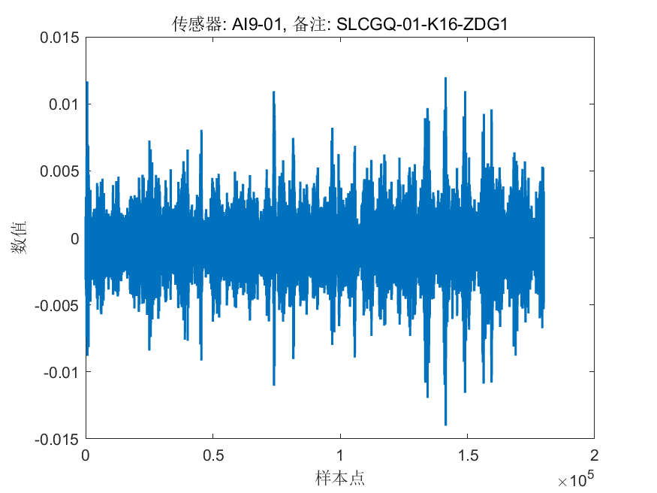

文件: AI9-02_20250416193618.mat 传感器: AI9-02 备注: SLCGQ-02-K16-ZDG5

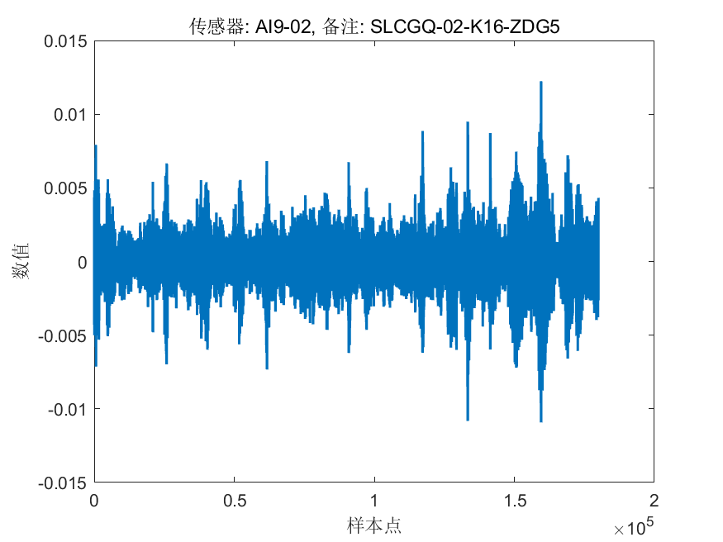

文件: AI9-03_20250416193618.mat 传感器: AI9-03 备注: SLCGQ-03-K16-ZDG8

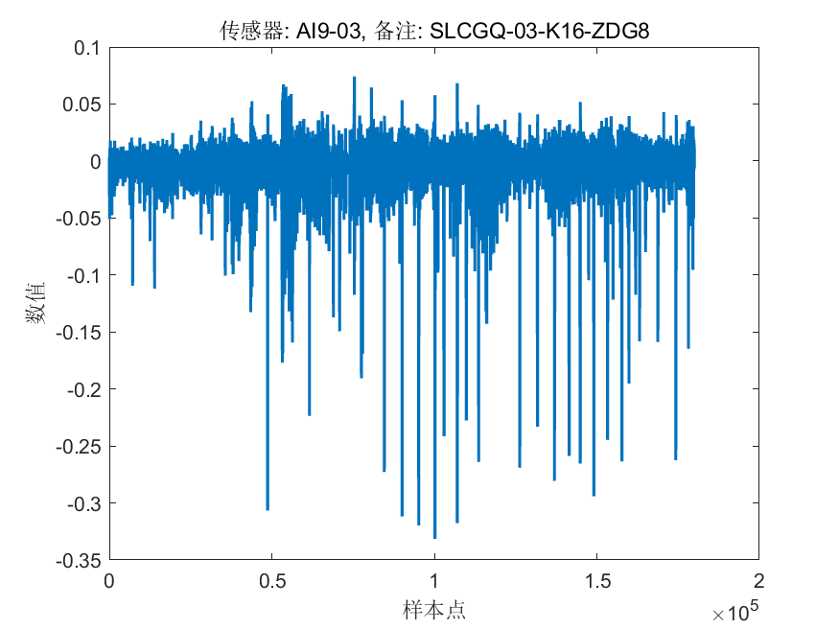

文件: AI9-04_20250416193618.mat 传感器: AI9-04 备注: SLCGQ-04-K16-ZDG11

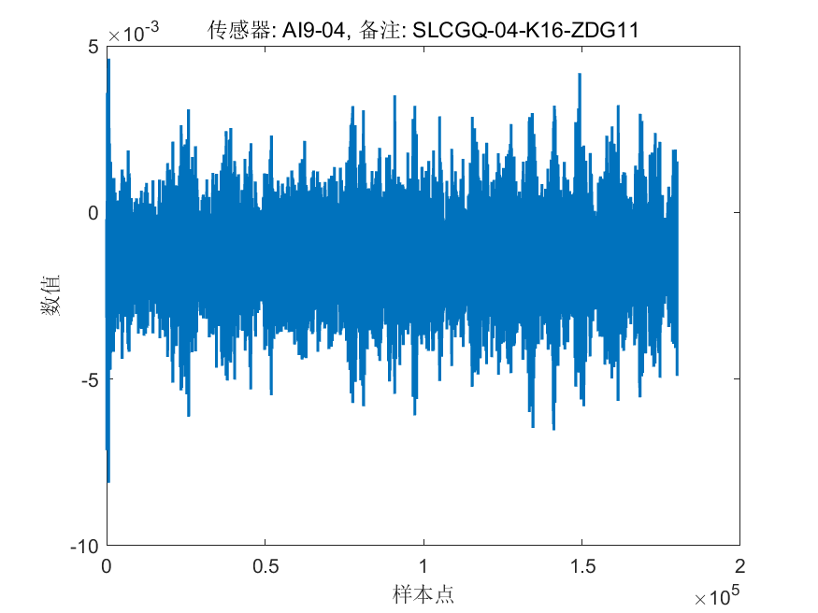

文件: AI9-05_20250416193618.mat 传感器: AI9-05 备注: ZDCQG-13-K16-ZGD/A20

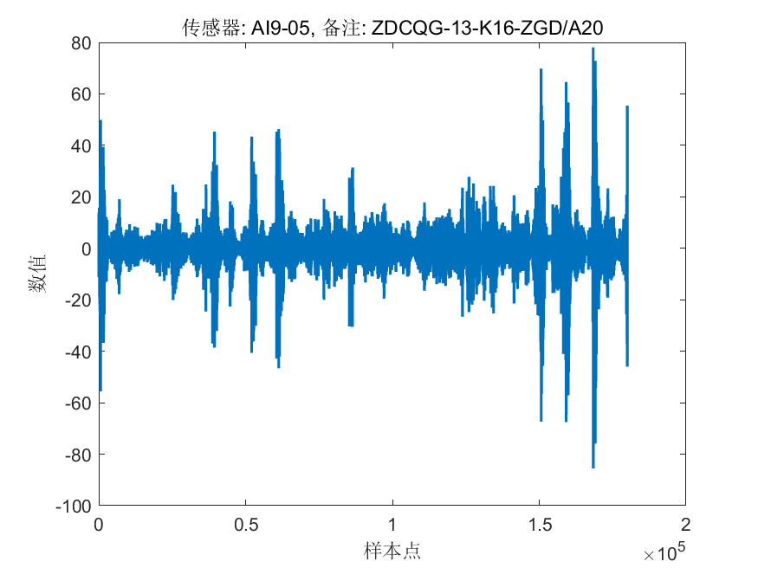

文件: AI9-06_20250416193618.mat 传感器: AI9-06 备注: ZDCQG-14-K16-ZGD/A20

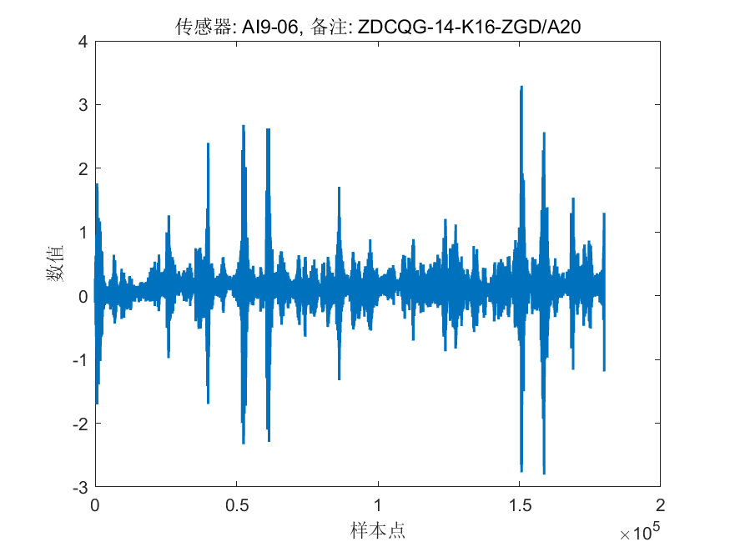

文件: AI9-07_20250416193618.mat 传感器: AI9-07 备注: ZDCQG-15-K16-YFGD/A20

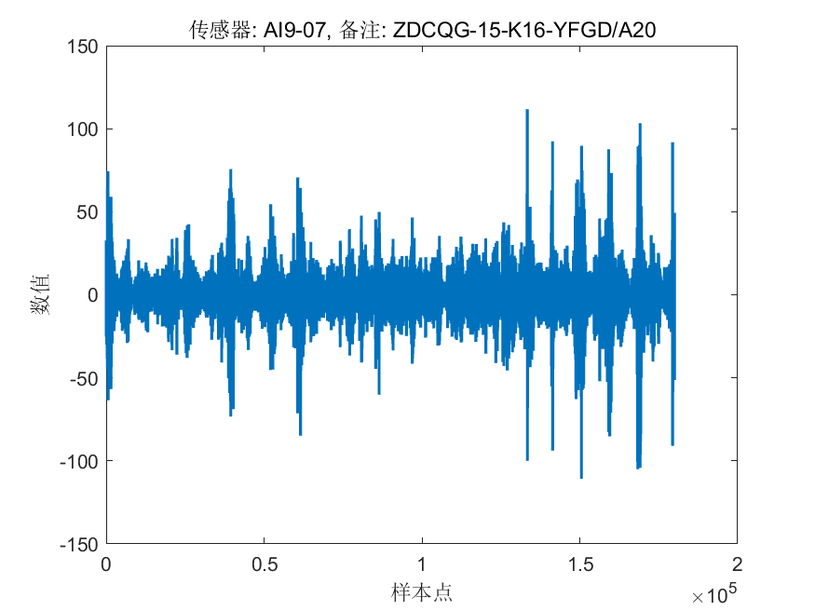

文件: AI9-08_20250416193618.mat 传感器: AI9-08 备注: ZDCQG-16-K16-YFGD/A20

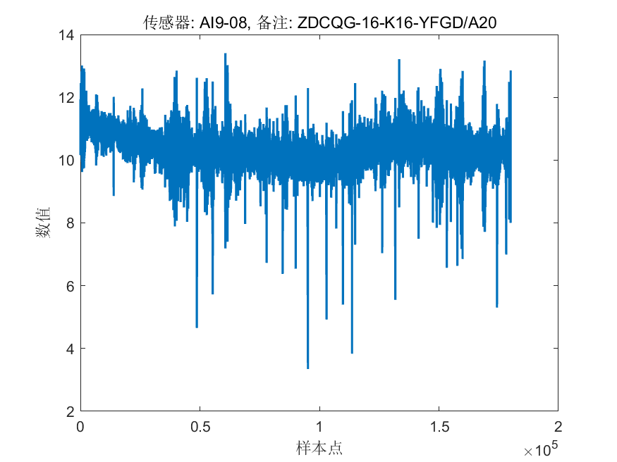

文件: AI16-01_20250416193618.mat 传感器: AI16-01 备注: SLCGQ-05-K16-ZDG15

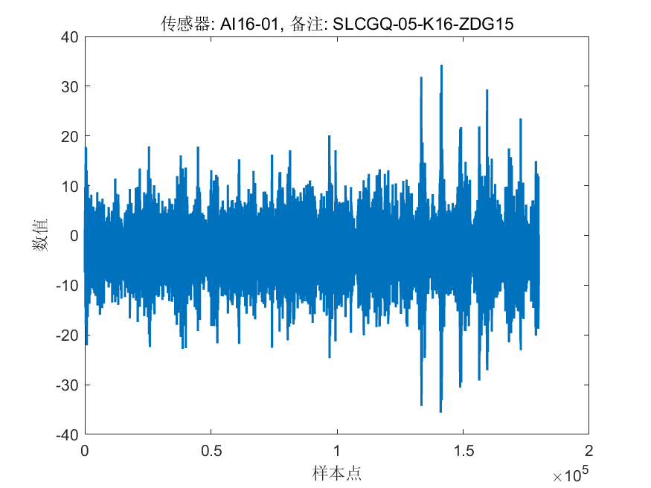

文件: AI16-02_20250416193618.mat 传感器: AI16-02 备注: SLCGQ-15-K16-YFFDG6

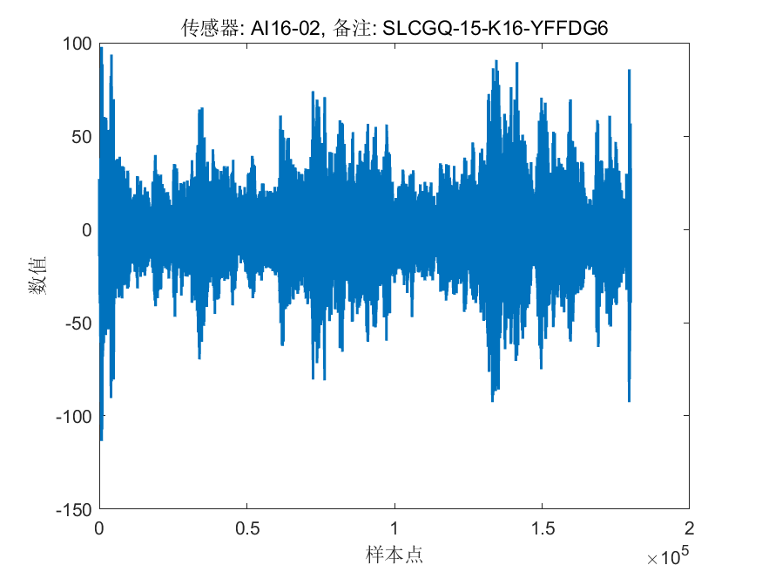

文件: AI16-03_20250416193618.mat 传感器: AI16-03 备注: ZDCQG-11-K16-ZFGD/A20

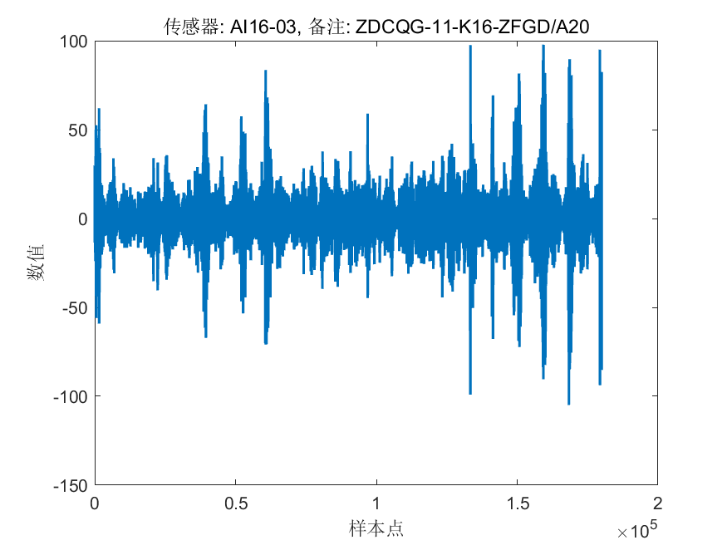

文件: AI16-04_20250416193618.mat 传感器: AI16-04 备注: ZDCQG-12-K16-ZFGD/A20

